MARIA AUXILIADORA,  Festividad Salesiana | DESAFÍO VIRTUAL - No. 113  24/05/2023  Prof. Oscar Lobo i Oconitrillo  oscargdolobo1951@gmail.com  Tels. 2236-2833 – 8549-1995

Esta fiesta de la Virgen María, Auxilio de los Cristianos, fue instituida por Pío VII, para perpetuar el recuerdo de su entrada en Roma, el 24 de mayo de 1814, de regreso de su cautiverio en Francia por obra y opresión de Napoleón I. También tiene por objeto agradecer a la Virgen María, su continua protección del pueblo cristiano contra los moros, turcos, herejes y enemigos declarados de la cristiandad. En la Csota Rica la advocación está más relacionada con la Obra de Don Bosco, desde que llegaron en 1907, Cartago. Las Hijas de María Auxiliadora, fundadas por Don Bosco, propagaron esta advocación mariana en nuestro país (1920) . La Obra más grande es el CEDES DON BOSCO (Alajuelita) y las Obras de Sor Maróa Romero para atención de los pobres.

Ecuador: el fraile que salva las selvas
Si una parte de la Amazonía sigue intacta en cuanto a árboles y biodiversidad, el mérito es de Giovanni Onore, que hace 26 años creó la Fundación Otonga con el objetivo de preservar el pulmón verde del mundo y todas las "almas" que contiene, incluidos los niños de los indígenas a los que se les asignan becas a través de proyectos educativos
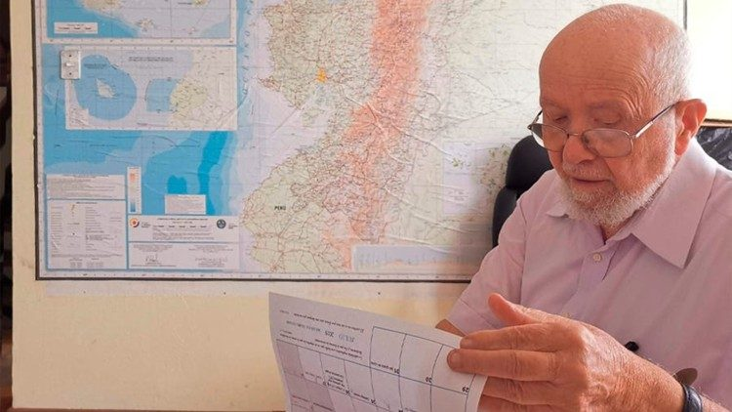
Fray Giovanni Onore, mientras trabaja en la Fundación Otonga en Quito, Ecuador

Cecilia Seppia – Ciudad del Vaticano
"Un día me desperté y estaba completamente ciego de un ojo. En ese momento me asusté, llamé al médico, me recetó unas pruebas y descubrí que tenía una trombosis en el nervio óptico. Un coágulo de sangre en un lugar inoperable, nada que hacer. Fue difícil, no lo negaré, luego aprendí a mirar el mundo de otra manera y me pareció aún más hermoso. ¿Sabes por qué? Porque tuve que esforzarme más por buscar la belleza, sin darla por sentada".

Giovanni Onore, de 82 años, es un fraile marianista de Costigliole d'Asti, licenciado en Ciencias Agrarias por la Universidad de Turín, que vive y trabaja en Ecuador desde hace cuarenta años. En 1997 creó en esa nación la Fundación Otonga, cuyo objetivo es defender la selva de la vertiente occidental de los Andes de la destrucción y la deforestación, preservando al mismo tiempo el gran patrimonio de biodiversidad vegetal y animal, y educando a los niños de la zona. Fray Giovanni, el profesor como le llaman en Quito, ya no es un muchacho, pero no le faltan ni las ganas de hacer ni la pasión por lo que se ha convertido en su razón de vida.

Génesis de un sueño
"La historia de Otonga es como un cuento de Navidad. En aquellos años yo trabajaba como profesor en la Pontificia Universidad Católica del Ecuador, en Quito, con la cátedra de Zoología de los invertebrados. Un día me visitó un biólogo italiano, quería conocer la selva y lo acompañé. Mientras estábamos ensimismados contemplando la belleza del lugar, oímos de fondo el fuerte ruido de una motosierra, evidentemente alguien estaba talando los árboles. Estaba bastante dolido, así que le expliqué que aquí vive gente pobre y que probablemente se establecería una pequeña granja de vacas en lugar de árboles. Pero mi amigo parecía realmente entristecido; me preguntó cómo se podía conservar aquel tesoro y evitar que lo destruyeran”.

“Con sencillez le contesté: 'La compras y así estará protegida para siempre'. ¡No pensé en las consecuencias! Nuestro soñador huésped regresó a casa y me envió la primera remesa, en liras antiguas, para realizar la compra. Entonces convertí la suma en otras tantas hectáreas. Luego vino otra donación para comprar más bosques, con el único fin de protegerlos. Al primer donante se unieron también algunas empresas, dirigidas por industriales con visión de futuro. Incluso me concedieron un premio literario: el Premio Gambrinus”.

“No es que yo sea escritor, pero ocurrió que el conocido alpinista Reinhold Messner, por una razón que desconozco, no vino a recoger el premio y éste fue donado al proyecto Otonga para la conservación de las selvas. Confieso que me dejé llevar por su entusiasmo y no había imaginado ni remotamente los quebraderos de cabeza de esta empresa: abogados, notarios, empleados del registro de la propiedad, agrimensores... Tantos problemas que afronté con serenidad y perseverancia”.

“Los problemas siguen ahí, desde la burocracia hasta el leñador que durante la noche arranca un árbol de la selva Otonga, ¡pero cada día doy gracias a Dios por la fuerza que me da y por cómo allana el camino! En resumen, así fue: empecé a comprar bosques para hacer realidad el sueño de otros, luego me enamoré de ese sueño y se convirtió en el mío”.

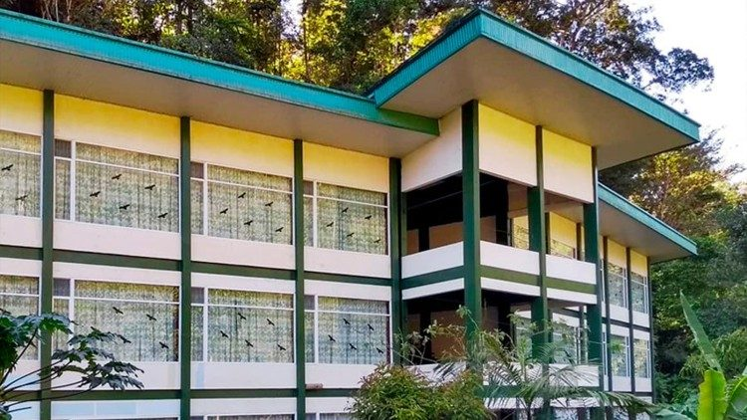
Sede de la Fundación Otonga

Proyectos educativos y adopciones a distancia
Sin embargo, en lugares como éste, desgarrados por la pobreza, la corrupción y crisis de diversa índole, Fray Giovanni dice que no se puede salvar un árbol y desatender a un niño pobre que no tiene medios ni oportunidades para estudiar. Así que he aquí una nueva idea: darles becas para que participen en proyectos de conservación de la naturaleza. "Estos niños, gracias a la educación – explica – tendrán un trabajo alternativo y, en lugar de ser leñadores, me ayudarán a conservar los bosques y la biodiversidad".

“La Fundación Otonga ha puesto en marcha un proyecto de adopción a distancia que ayuda a cientos de niños en los estudios. Los resultados son sorprendentes: uno de ellos, Mario Tapia, se ha convertido en escultor e incluso ha realizado una estatua de mármol de una santa ecuatoriana, Santa Mariana de Jesús Paredes y Flores, colocada en una de las hornacinas que rodean la Basílica de San Pedro: Mario era un niño de la selva, lo vi un día con mis propios ojos tallando un hermoso pájaro en un trozo de madera, así que lo envié a estudiar a Carrara y hoy es un gran artista, pero hay muchos otros por mencionar. Nuestra vocación como frailes marianistas es precisamente la educación y por eso en el proyecto Otonga no podía faltar este componente”.

“Nos comprometemos a proporcionar todo lo necesario para ir a la escuela: mochila, libros, lápices, cuadernos, uniformes. También tenemos nuestra propia escuela en Quito, dirigida por monjas franciscanas: es una escuela de excelencia, y garantiza a los niños que asisten a ella el acceso directo a la universidad". Fray Giovanni se asombra cada vez de los frutos de bien que consigue producir esta fundación, y de que nunca tenga que pedir nada a nadie, porque de alguna manera la providencia siempre le alcanza.

"Cuando voy por ahí hablando de este proyecto en iglesias, parroquias, universidades o incluso asociaciones de laicos, siempre hay alguien que me pregunta: '¿Cómo puedo ayudarlos?' Y se multiplican las personas de buena voluntad que acogen a estos niños como adoptantes a distancia, pagándoles los estudios y garantizándoles así un futuro".

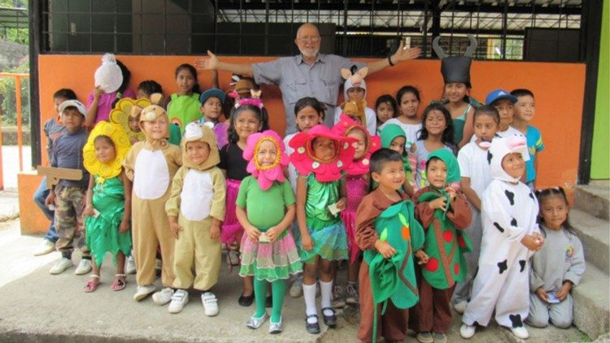
Uno de los pilares de la Fundación Otonga es la educación de las nuevas generaciones

El patrimonio que hay que defender: la biodiversidad
Por tanto, la Reserva Otonga no existe en virtud de actos legislativos de protección, sino gracias a la adquisición progresiva de parcelas de terreno forestal por parte de la Fundación Otonga, reconocida con acuerdo ministerial ecuatoriano. El objetivo principal del proyecto es recaudar fondos para nuevas adquisiciones de tierras y proteger así zonas de bosque cada vez más extensas. Otro aspecto crucial es la implicación de la población local, a la que se educa en la gestión consciente de la tierra.

La selva Otonga, en Ecuador, es muy rica en fuentes de agua y contiene uno de los patrimonios florísticos y faunísticos más notables del planeta. Actualmente se registran más de cincuenta especies de mamíferos, entre ellas la pacarana o guanta (Dynomis branickii), especie declarada en peligro de extinción debido a la deforestación y la caza. También hay hasta trece especies diferentes de murciélagos, el oso de anteojos (Tremarctos ornatus), el gato pajizo (Oncifelis colocolo), el tigrillo pequeño (Felis tigrina) y el puma o león americano.

En la reserva viven más de doscientas especies de aves. Innumerables son las especies pertenecientes a la fauna menor, como anfibios, reptiles e insectos. Algunos de los insectos más grandes del mundo se encuentran aquí, como los famosos Dynastes hercules y Dynastes neptunus. A menudo se encuentran especies nuevas para la ciencia, como la espectacular mantis de alas perfiladas (Calopteromantis otongica). "Yo mismo – dice Giovanni Onore – he descubierto unos doscientos pequeños animalitos que ahora llevan mi nombre. Hay millones de especies en este rincón del paraíso: todo es útil, no hay ningún animal nocivo".
Además de la estación científica, que facilita el estudio de la fauna y flora de Otonga in situ, también se ha creado un gran vivero con veinte mil plantas autóctonas que se está utilizando para reforestar algunas zonas de la Reserva y sus alrededores. Con la ayuda de algunos jóvenes de la zona, se están plantando unos treinta y cinco mil plantones procedentes de los semilleros y viveros. Con las últimas adquisiciones, el bosque supera ya las mil hectáreas.

"Debemos darnos prisa – dice Fray Giovanni – o acabaremos destruyendo todo esto y aniquilando esta increíble variedad de especies que existe no sólo en esta porción del Paraíso. Se trata de garantizar la supervivencia de la propia humanidad. El mundo está tomando conciencia del cambio climático acelerado por las actividades humanas. En Ecuador, los grandes glaciares que cubren las cumbres de los Andes retroceden y los fenómenos climáticos se acentúan: las zonas más secas se desertifican rápidamente y las zonas lluviosas se inundan cada vez más. Las costas oceánicas, antes protegidas por densos manglares, están siendo deforestadas para dar paso a criaderos de camarones destinados a la exportación. El aumento del nivel del mar y de las olas está erosionando las playas con una enorme pérdida de biodiversidad”.

“Como entomólogo, utilizo a los insectos como termómetros para medir el grado de calentamiento de los entornos en los que viven. Durante mis investigaciones en los Andes, descubrí que algunos de ellos solían vivir entre 2.000 y 2.300 metros sobre el nivel del mar; ahora se han trasladado a 2.800 metros y subirán aún más, pero en algún momento, si continúan su ascenso, llegarán a las cumbres de las montañas y se extinguirán. Hace poco encontré a 2.000 mil metros, en el bosque de Otonga, la rana Rhinella marina, ¡que solía vivir por debajo de los mil metros!".

RESUMEN DE LA CATEQUESIS DEL PAPA FRANCISCO
miércoles 24 de mayo de 2023

Queridos hermanos y hermanas:
En esta audiencia quiero presentales otro testigo del celo apostólico, esta vez nos llega de tierras lejanas. Efectivamente, san Andrés Kim Tae-gon fue el primer sacerdote mártir de Corea. Hace doscientos años hubo en aquel país una fuerte persecución y no se podía confesar la fe abiertamente. Destaco dos escenas que nos dan prueba de ese celo. En la primera, vemos a san Andrés ante la dificultad de no tener más opción que encontrar a los fieles en público y lograr reconocerse sin que nadie se diera cuenta, resumiendo en dos palabras su identidad. Las palabras que había que decir eran “discípulo de Jesús”. Es muy interesante que sea este el resumen de todo lo que se puede decir, ya en ellas se supone dar vida al Evangelio testimoniarlo.

En la segunda, lo encontramos cuando era seminarista caminando en la nieve para buscar un misionero y, completamente agotado, cayó por tierra, pero una mano amiga lo alzó y lo empujo a seguir adelante. La lección de esta escena es que aunque podamos caer, siempre podremos alzarnos de nuevo porque Jesús nos sostiene.

Saludo cordialmente a los peregrinos de lengua española. Pidamos al Señor el celo que movió a san Andrés, que el Señor nos dé la fuerza de su Espíritu Santo, que en este tiempo pedimos con especial intensidad, para testimoniar su Evangelio en lo cotidiano, simplemente siendo “discípulos de Jesús”, en la vocación a la que Dios nos llamó. Pidámosle también que sea siempre ese amigo que nos sostiene en las dificultades, para perseverar en el camino del bien hasta el final. Que el Señor los bendiga y la Virgen Santa los cuide. Muchas gracias.
[00847-ES.02] [Texto original: Español]

México: asesinan a balazos a un sacerdote agustino en Huandacareo
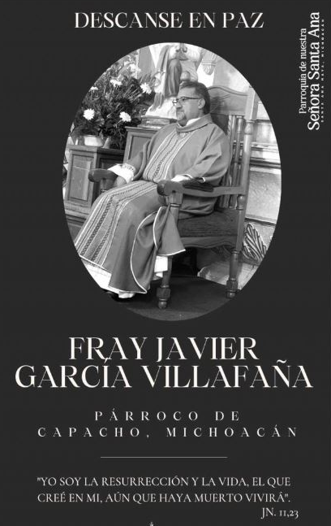
CIUDAD DE MÉXICO (AICA) – 23/05/2023 - El P. Javier García Villafaña, párroco de Santa Ana Maya, fue asesinado el lunes 22 de mayo en la ruta que une Capacho con Cuitzeo. Hubo también un atentado frustrado contra el arzobispo de Durango.

La Procuraduría General de Justicia del Estado de Michoacán está investigando el asesinato del padre Javier García Villafaña, perteneciente a la familia de los padres agustinos, ocurrido el lunes 22 de mayo en el municipio de Huandacareo. Según información difundida por la prensa local, el sacerdote, párroco de la parroquia de Santa Ana Maya, fue encontrado muerto en la carretera Capacho-Cuitzeo con heridas de bala, en el camino que conduce a la comunidad de Capacho, a la que pertenecía.

En el momento del homicidio, conducía un coche Nissan Sentra blanco, y vestía una camisa a cuadros azules y un pantalón de mezclilla azul. La Procuraduría General de Justicia del Estado está realizando las investigaciones para esclarecer el asesinato. A través de las redes sociales, la parroquia de Santa Ana Maya publicó una esquela con la imagen del sacerdote, lamentando su muerte.

Huandacareo es una pequeña comunidad rural del estado norteño mexicano de Michoacán.

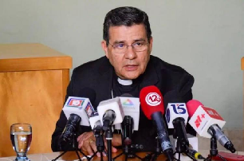
Arzobispo mexicano sale ‘milagrosamente’ ileso de un ataque con cuchillo
En otro hecho de violencia, este domingo, según informó la arquidiócesis de Durango, al término de la misa dominical del mediodía en la catedral, monseñor Faustino Armendáriz Jiménez, sufrió un atentado en la sacristía mayor por parte de una persona desconocida, sin que esta haya conseguido su objetivo. "Monseñor Armendáriz se encuentra sin ninguna herida y en favorables condiciones físicas”, se agregó.

La oficina de Comunicación de dicha Iglesia particular adjudicó la protección del arzobispo a la Inmaculada Concepción de la Virgen María, patrona de la arquidiócesis, y a los santos Mártires Duranguenses.

De acuerdo con el testimonio del arzobispo, antes de la procesión final con el Santísimo Sacramento, el magnicida habría querido subir al presbiterio, pero no lo logró, por lo que ocupó una banca cercana. El hombre, de unos 80 años, esperó entonces hasta que monseñor Armendáriz se dirigió a la sacristía, donde habitualmente recibe a personas para saludarlas u orientarlas, e ingresó allí violentamente.

Le preguntó si él era el arzobispo y, tras recibir una respuesta afirmativa, el hombre se le fue encima, tirándole un golpe con el cuchillo a la altura de las costillas, pero en una reacción rápida e instintiva, el jerarca dobló su cuerpo y movió el brazo para evitar que lo hiriera, con lo que solamente le dejó en la piel la marca de la punta.

El arzobispo explicó que fueron el sacerdote y el sacristán los que inmovilizaron al sujeto, quien dentro de una mochila llevaba otro cuchillo. También fueron ellos quienes lo sacaron de la sacristía. Inmediatamente llegó una mujer policía y, posteriormente, más elementos de seguridad.

Violencia generalizada
Monseñor Armendáriz dijo sentirse asustado y triste por haber recibido el ataque, pero -consideró- también es una oportunidad para solidarizarse con tantas personas que en México sufren la violencia.

“Me siento parte de todas las personas que sufren a causa de la violencia en el país, que son agredidas a veces por cualquier cosa, en un ambiente de violencia y polarización que existe en México. Me parece que es una oportunidad para solidarizarse con toda la gente que sufre, con todas las personas que viven esto”, expresó.

Y agregó: “estamos vulnerables, y esto le puede suceder a cualquiera; es parte del daño que sufre el tejido social a causa de los antivalores. Estas situaciones las vive el pueblo en el anonimato”.

El arzobispo hizo a continuación un llamado a los obispos y sacerdotes del país “a seguir viviendo y realizando su tarea pastoral, pero reforzando la seguridad en los templos”.+

